Звіт

Лабораторна робота 2

Завдання 1

Реалізували веб елемент, при русі мишки по виділенній площині відображаються координати положення курсора на цій площині  
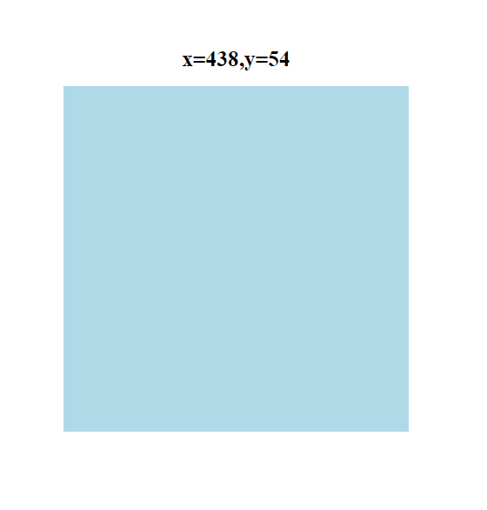

*Курсор миші на скріншоті не відобразився*

Завдання 2

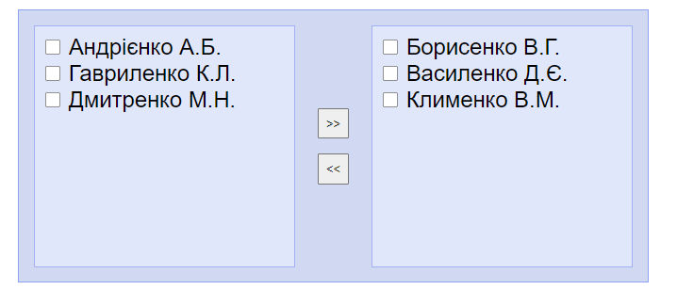Реалізували дві таблиці з даними і можливість переміщення цих елементів при збереженні їх положення  
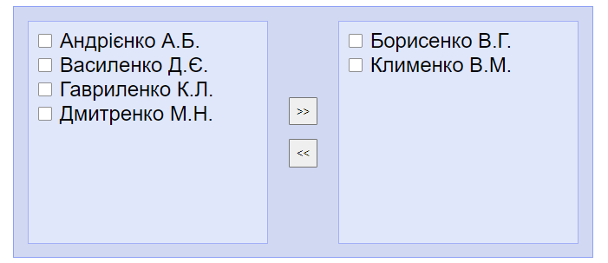

Завдання 3

В елемент textarea вводяться нулі та одиниці і з них формуються квадратики чорного і білого кольору  
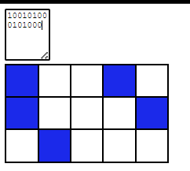

Завдання 4

Розробили можливість змінювати розмір блоку, а також кут повороту і від себе щє добавив можливіть переміщювати меню використовуючи drag-and-drop  
  
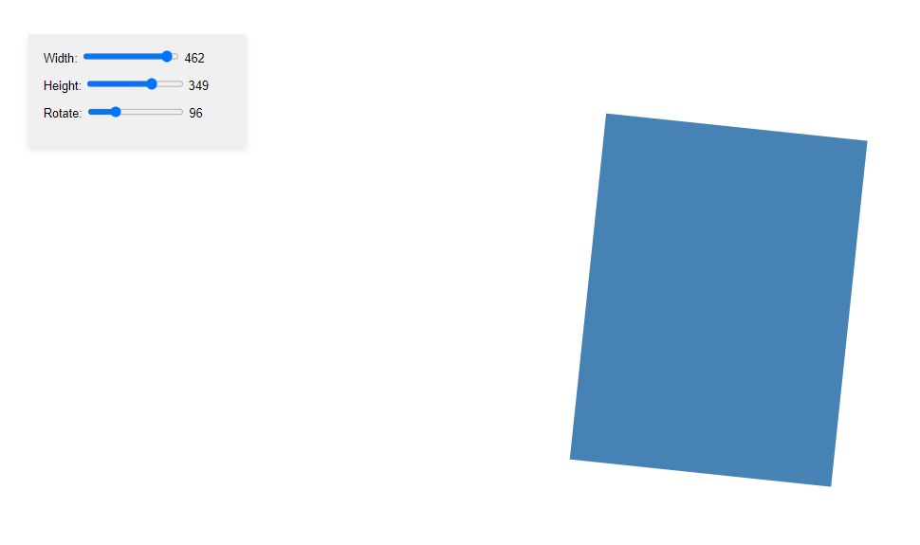  
  
  
**Висновок:** на цій лабораторній роботі ми вивчили засоби роботи з java script, його об'єктною моделю документа, навчились змінювати, переміщати елементи вебсторінок.